大野城市防災士連絡協議会
～会員募集します～

大野城市では、防災士として必要な意識、知識及び技能を高めるとともに、防災士相互の連携を深めることにより、大野城市の自主防災組織等の防災力向上及び市民の防災意識の啓発を目的として、防災士連絡協議会を設立しました。





★主な活動内容★
・会員の知識及び技能の向上に関する活動
・会員相互の交流、情報共有に関する活動
・自主防災組織等の防災力向上に関する活動
・市民への防災意識の啓発に関する活動 etc...

★入会資格★
大野城市に在住又は大野城市に所在する事業所や学校等に勤務・通学する方のうち下記の条件のいずれかを満たす方
（1）防災士の資格をお持ちの方
（2）今後防災士の資格を取得する予定のある方

★申込方法★
入会を希望される方は、別添の入会申込書に防災士登録証の写しを添えて、危機管理課に郵送、メール又は、FAXでご提出ください。（ FAX番号：０９２－573－7791）
ご不明な点については、下記の連絡先までご連絡ください。

●連絡先
大野城市役所 危機管理部 危機管理課 担当 神崎・砥綿
ＴＥＬ：092-501-2211（代表）／092-580-1899（直通）
ＦＡＸ：092-573-7791
メール：kikikanri@city.onojo.fukuoka.jp

★今後の取り組み★
令和４年５月に連絡協議会設立総会を開催しました。今後は下表のとおり、お住まいの地区ごとの各連絡部会で活動していただきます。今年度は、部会での活動、防災士フォローアップ研修などを予定しています。
（表）
部会名 | 構成員 | 対象（以下にお住まい又は勤務・在学の方）
南地区防災士連絡部会 | 南地区会員 | 牛頸区、若草区、平野台区、月の浦区、南ケ丘１区、  南ケ丘２区、つつじケ丘区
中央地区防災士連絡部会 | 中央地区会員 | 上大利区、下大利区、東大利区、下大利団地区、  白木原区、瓦田区
東地区防災士連絡部会 | 東地区会員 | 釜蓋区、井の口区、中区、乙金区、乙金台区、乙金東区、  大池区
北地区防災士連絡部会 | 北地区会員 | 上筒井区、下筒井区、山田区、雑餉隈町区、栄町区、  仲島区、畑詰区

（参考：組織図イメージ）
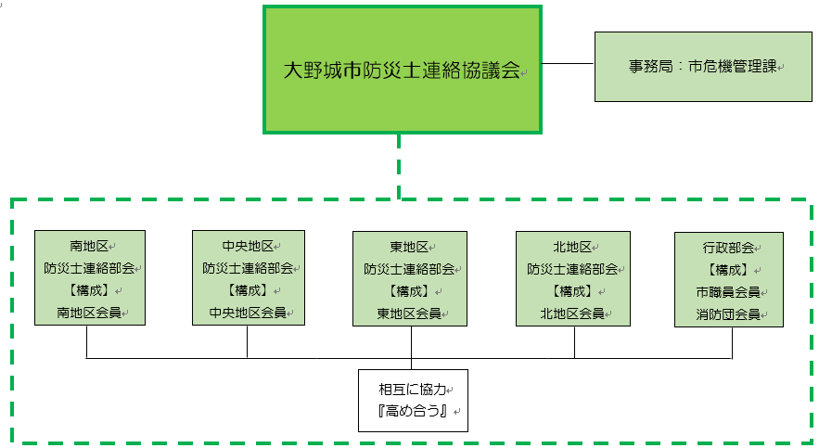
※R4.5月設立
また、市が実施する大野城市民総ぐるみ防災訓練への参加などを通して、地域防災力の向上につながればと考えていますので、市内で防災士の資格をお持ちの方、防災・減災活動に興味のある方は是非ご入会ください。

皆様のご入会をお待ちしています！！

